附件
调整内容：
为保证A-2-10地块幼儿园、A-2-16地块中小学安全距离要求，优化用地布局，对《九江市高铁新区狮子组团控制性详细规划》中A-2-12、A-2-13地块位置进行优化调整。
调整前用地布局：
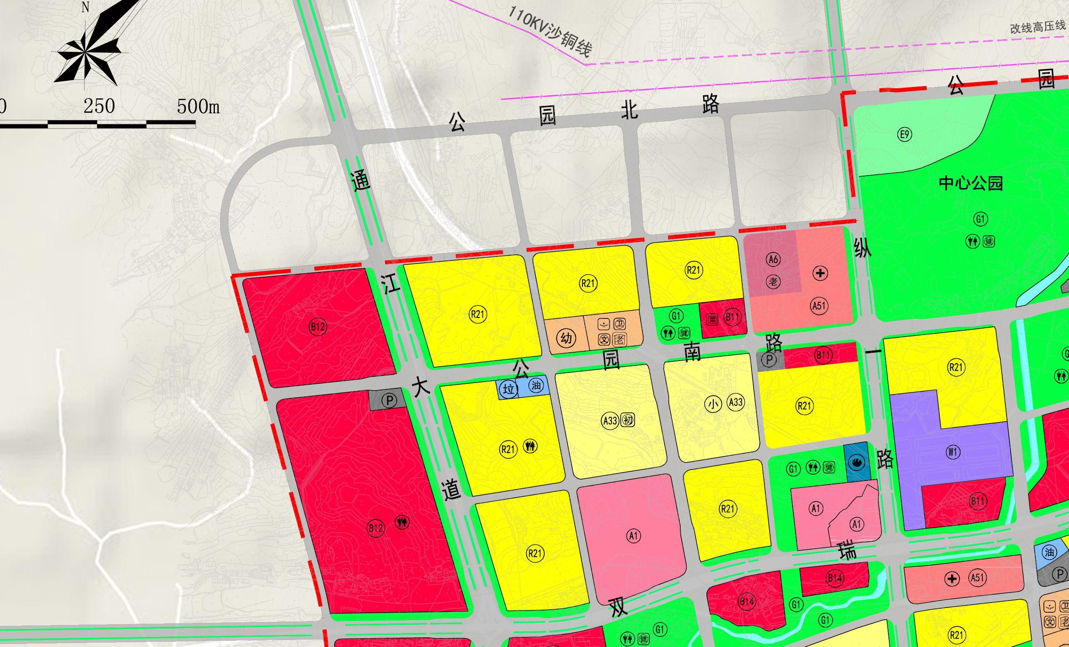
调整后用地布局：
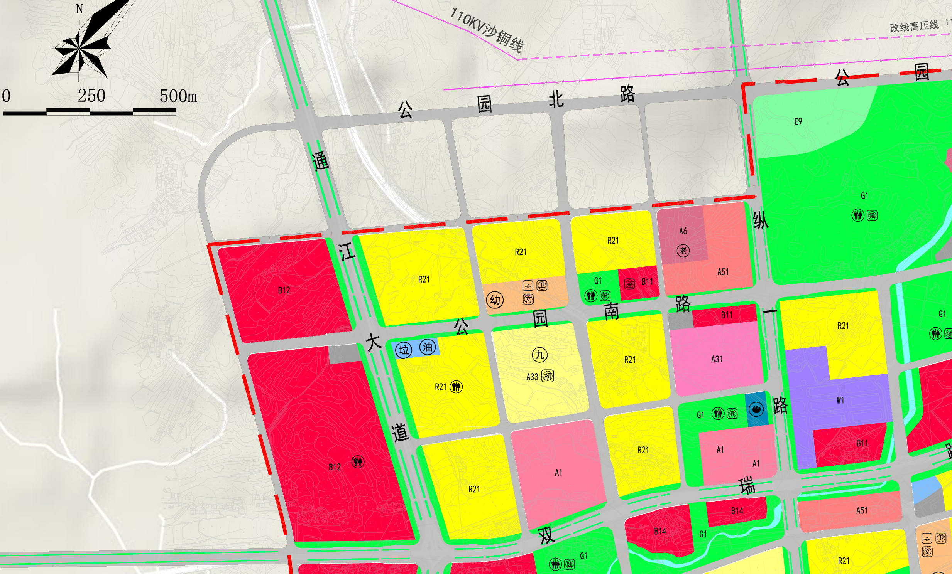

调整前地块图则：
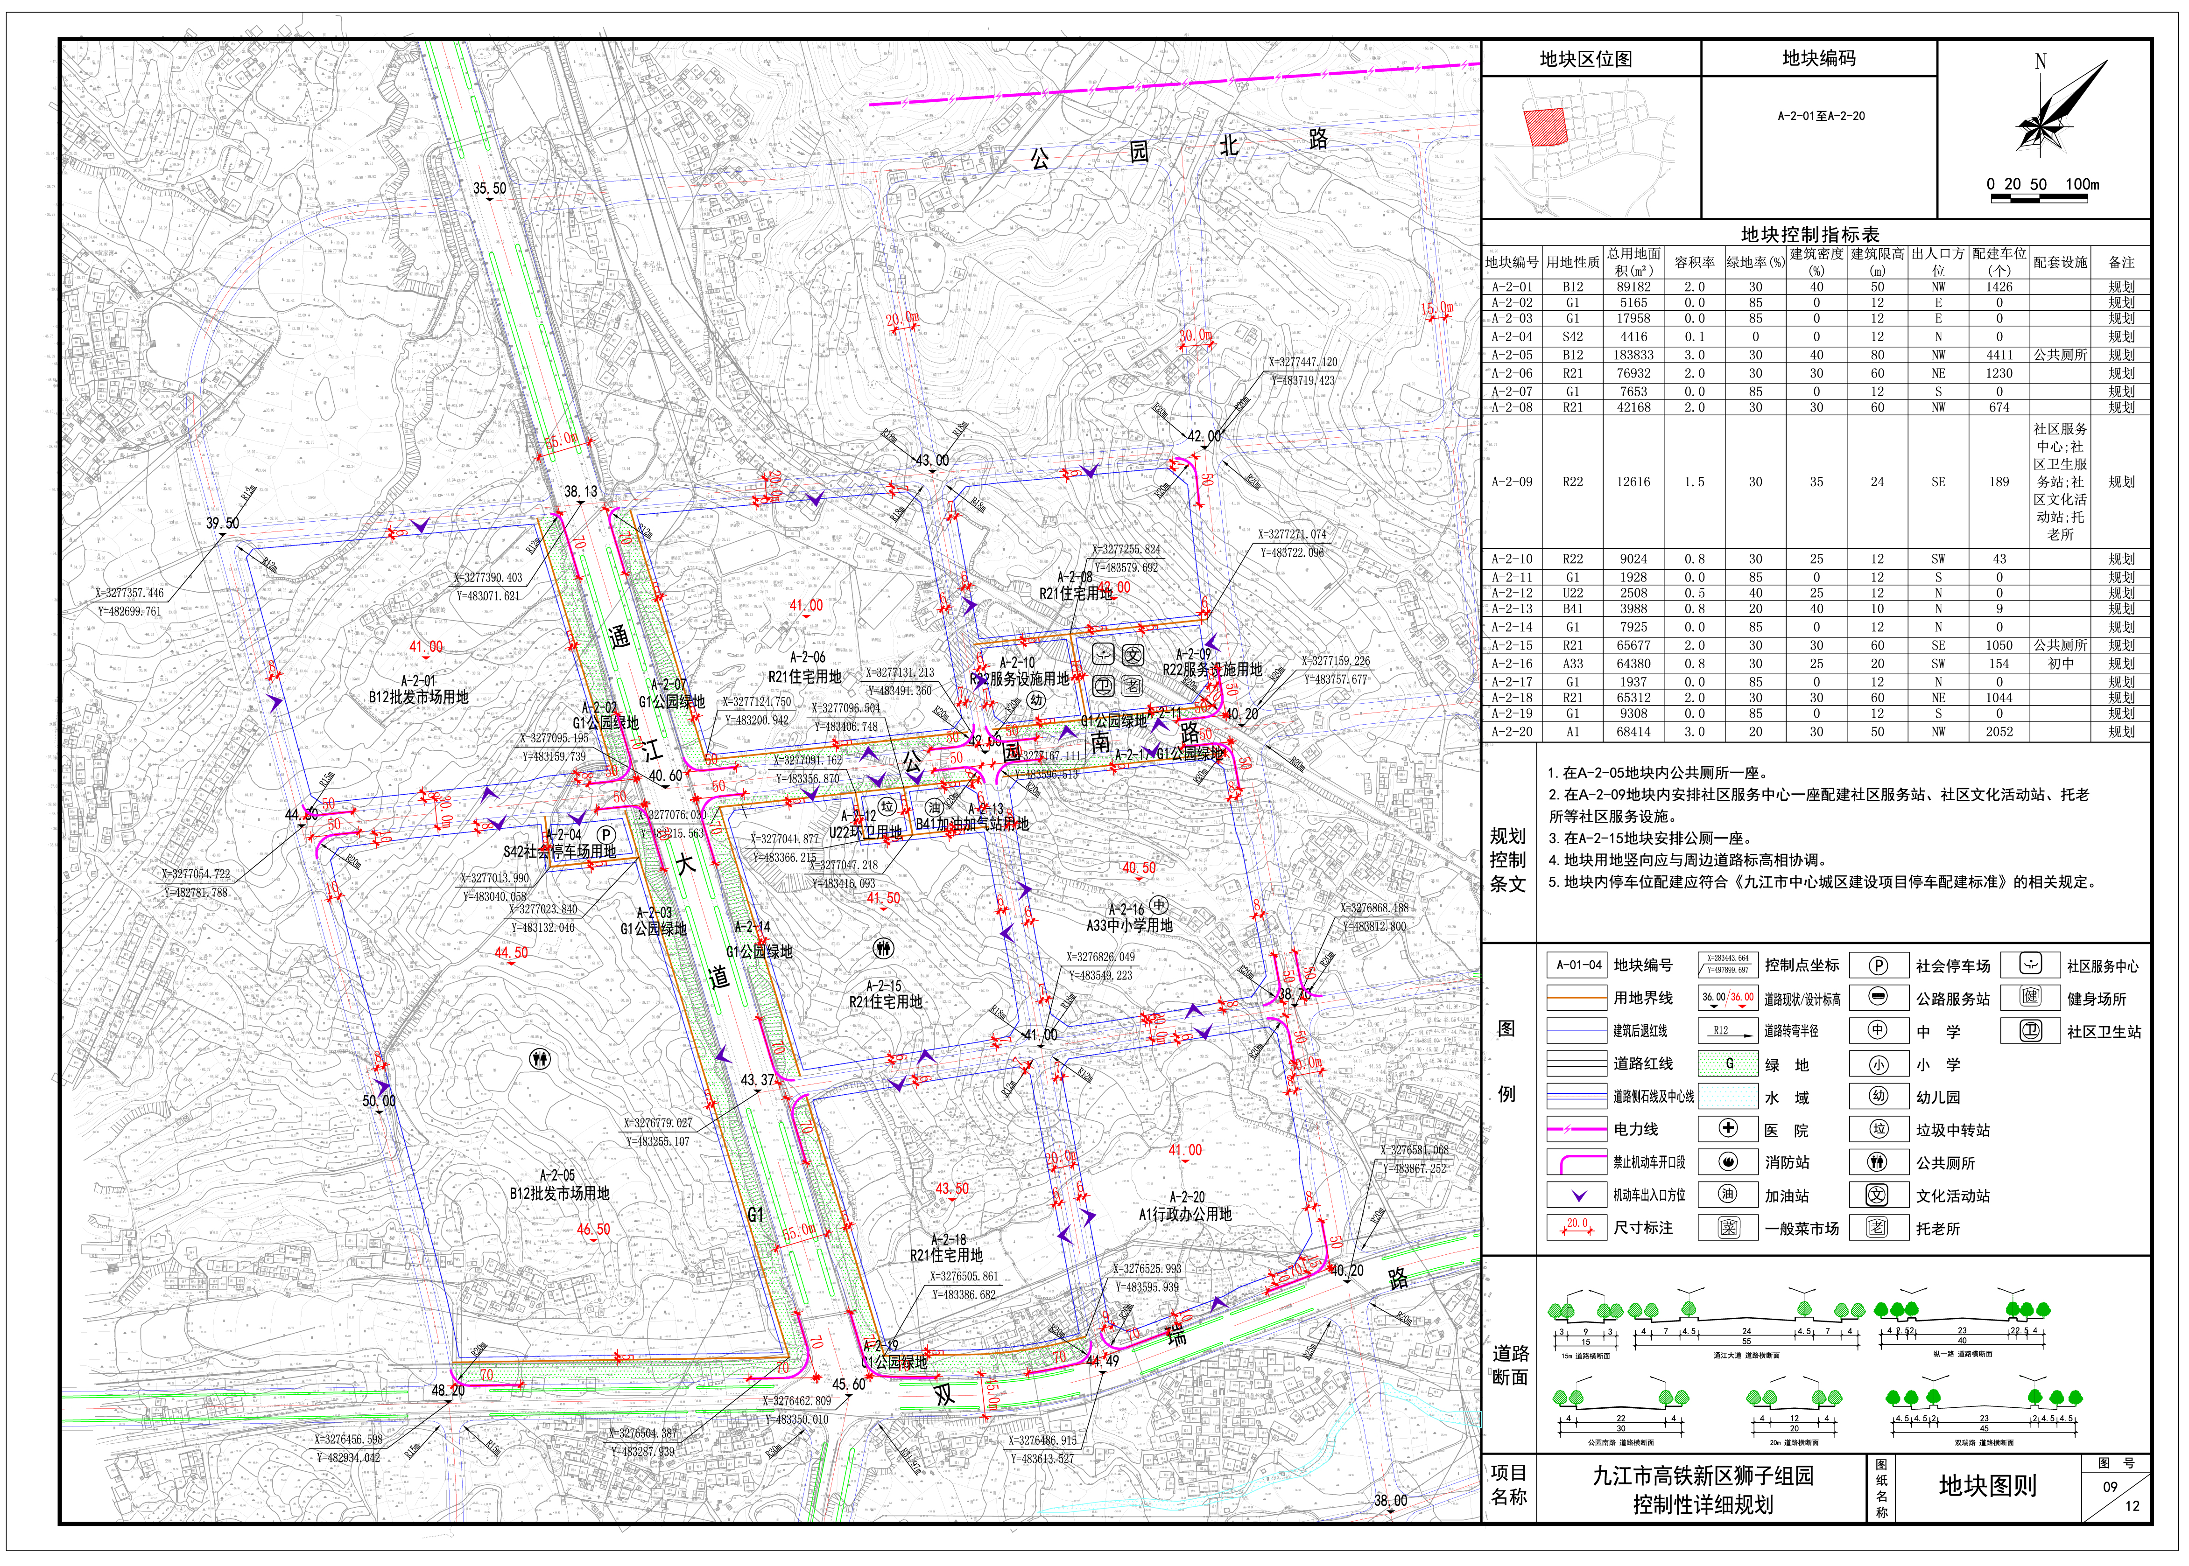
调整后地块图则：
